Quạt trần KDK M56XR

|  |  |
| --- | --- |
| [Quạt trần KDK M56XR](http://www.quatdien.com/wp-content/uploads/2014/10/354-m56xr-gold-1.jpg) | 2.710.000VNĐ   * **Hàng chính hãng mới 100%** * Hãng sản xuất: *KDK* * Xuất xứ: Hàng Nhật Bản sản xuất tại Malaysia * Điện áp: 220 V * Số lượng cánh: 4 cánh * Màu sắc: Vàng, bạch kim * Trọng lượng: 6.9 kg * Bảo hành: 12 tháng, động cơ 36 tháng * Giao hàng toàn quốc. Miễn phí nội thành TPHCM |

Top of Form

* Mô tả

[**Quạt trần KDK**](http://www.quatdien.com/q/quat-tran/quat-tran-kdk/)**M56PR** không chỉ làm cho không gian nhà bạn sẽ trở nên mát mẻ hơn mà còn tô điểm cho cả ngôi nhà của bạn. Đây được xem như là giải pháp hữu hiệu cho cả gia đình bạn trong thời tiết nắng nóng.

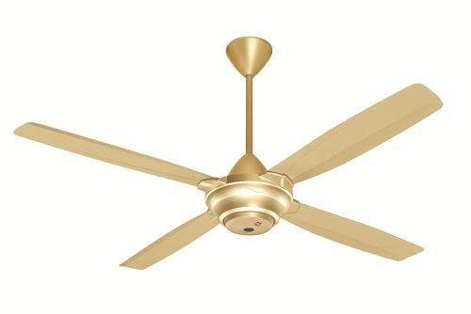

Quạt trần KDK M56XR

**TÍNH NĂNG NỔI BẬT**

**Điều khiển từ xa**

Bạn vừa có thể chủ động trong việc bật/ tắt mà lại không cần phải di chuyển khi muốn thay đổi chế độ quạt theo mục đích sử dụng với bộ điều khiển từ xa.

**Tiện ích**

Dễ dàng thay đổi thời gian và vận tốc sử dụng cùng với chế độ hẹn giờ và 3 tốc độ tùy chọn.

**Độ bền cao**

[*Quạt trần*](http://www.quatdien.com/q/quat-tran/)*KDK M56PR* mang lại giá trị sử dụng lâu dài cho gia đình bạn bằng việc dùng chất liệu thép và sơn chống gỉ.

**Hệ thống bảo vệ động cơ**

Hệ thống bảo vệ động cơcủa quạt điện nhằm hạn chế sự tải nhiệt quá cao đề phòng dòng điện quá tải hoặc khi động cơ quá nóng.

**Thông số kỹ thuật:**

|  |  |
| --- | --- |
| Mã SP | **M56PR** |
| Hãng sản xuất | [**KDK**](http://www.quatdien.com/q/kdk/) |
| Loại | **Quạt trần** |
| Xuất xứ | Hàng Nhật Bản sản xuất tại Malaysia |
| Điện áp | 220 V |
| Số lượng cánh | 4 cánh |
| Đường kính cánh (mm) | 1400 |
| Màu sắc | Vàng, bạch kim |
| Trọng lượng | 6.9 kg |
| Bảo hành | 12 tháng, động cơ 36 tháng |
| Vận chuyển | Miễn phí nội thành TP.HCM |

**THÔNG TIN THƯƠNG HIỆU**

**KDK** – *KDK* là thương hiệu **quạt của Nhật Bản** đã có hơn 100 năm phát triển cùng những nỗ lực không ngừng bằng các sản phẩm đột phá cùng chất lượng dịch vụ hoàn hảo và thân thiện với môi trường.

* Giao hàng miễn phí trong nội thành HCM
* Sản phẩm được bảo hành chính hãng 12 tháng tại các trạm bảo hành của KDK.